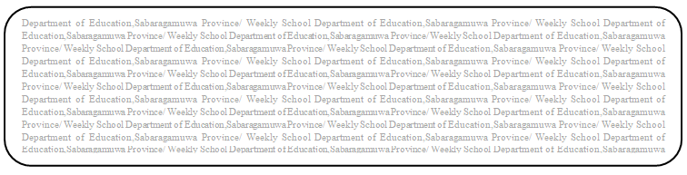
විෂය බුද්ධ ධර්මය
ශ්‍රේණිය - 8
සතිය- 33
පළාත් අධ්‍යාපන දෙපාර්තමේන්තුව සබරගමුව - සති පාසල

8 ශ්‍රේණිය - බුද්ධ ධර්මය - 3 වාරය - 1 සතිය

16 පාඩම - ජීවිත නොනසමු දේපළ සුරකිමු.
(1) පෙළ පොතේ 109,110 පිටු හොඳින් කියවන්න.
(2) කොසොල් රජතුමා හා මල්ලිකා බිසව අතර ඇති වූ දෙබස අභ්‍යාස පොතේ ලියන්න.
(3) පෙළ පොතේ ඇති -සබ්බා දිසා අනුපරිගම්ම චේතසා .............. යන ගාථාව අභ්‍යාස පොතේ ලියා කට පාඩම් කරන්න.

